

**VISIÓN Y ALCANCE DEL SISTEMA**

**“Empresa de gestión de multas”**



Visión y Alcance del Sistema

*Empresa de gestión de multas*

GRUPO

*nº 12*

**Edición: 04**

**Fecha: 17-01-2016**

## CONTROL Y REGISTRO DE CAMBIO DEL DOCUMENTO

**CONTROL**

**Proyecto**

*Empresa de gestión de multas*

**Denominación**

Visión y Alcance del Sistema G

*estión de multas.*

**Fecha**

*17/01/2016*

**Edición**

04

**Grupo**

*Nº 12*

**Autores**

**REGISTRO DE CAMBIOS**

**VERSIÓN**

**DESCRIPCIÓN DEL CAMBIO**

**FECHA DEL CAMBIO**

**02**

Se han suprimido los departamentos de

empleados administrativos y de atención al

cliente, para que unicamente los abogados

participen en el workflow.

*13/12/2015*

**02**

Ha sido modificada la relación entre abogado

y reclamación: pasa a ser de one2many a

many2many

*13/12/2015*

**02**

Ha sido modificada la relación entre reclamo

y multa: pasa a ser de one2one a one2many

*13/12/2015*

**02**

Ha sido agregada la relación entre factura por

servicio y cliente no miembro. La nueva

relación es de tipo many2one.

*13/12/2015*

**02**

Han sido actualizadas las obligaciones y los

stakeholders, presentando la información en

forma esquemática y actualizando el

contenido conforme con las actualizaciones

mencionadas.

13/12/2015

**03**

Ha sido añadido el campo state al modelo

03/01/2016

factura para indicar si esta ha sido pagada.

**03**

Se ha cambiado el campo “id_multa” del

modelo multa por el campo “name”.

03/01/2016

**03**

Se ha cambiado el campo “nombre” del

modelo abogado por el campo “name”.

03/01/2016

**03**

Se ha cambiado el campo “id_gestion” del

modelo reclamacion por el campo “name”.

03/01/2016

**03**

Se ha cambiado el campo “nombre” del

modelo cliente por el campo “name”.

03/01/2016

**03**

Se ha cambiado el campo “id_factura” del

modelo factura por el campo “name”.

03/01/2016

**03**

Se ha añadido una vista especial de tipo

“search” en la vista del modelo abogado. Los

filtros aplicables serán: abogados vip con

salario > 6000 y reclamaciones.

03/01/2016

**03**

Se añade una vista especial Grafo a la vista

de las facturas y a los modelos que heredan

de ellas. Dicho grafo mostrará la relación

entre las facturas que ya han sido pagadas y

las que no.

03/01/2016

**03**

Se ha añadido una vista especial de tipo

“search” en la vista del modelo

facturacuotaanual. Los filtros aplicables

serán: estado de pago, cliente, importe >100.

03/01/2016

**03**

Se ha añadido una vista especial de tipo

“search” en la vista del modelo

facturacuotaanual. Los filtros aplicables

serán: estado de pago, cliente, importe >100.

03/01/2016

**03**

Se ha añadido una vista especial de tipo

“search” en la vista del modelo multa. Los

filtros aplicables serán: reclamacion

asignada, fecha de multa, importe multa >

400.

03/01/2016

**03**

Se añade una vista especial Calendar a la

vista de reclamación . En el calendario se

mostrarán la fecha de apertura y de cierre de

03/01/2016

la reclamacioń.

**03**

Se ha añadido una vista especial de tipo

“search” en la vista del modelo reclamación.

Los filtros aplicables serán: estado de la

reclamacion, cliente, abogado.

03/01/2016

**03**

Se ha añadido una vista especial de tipo

“gantt” en la vista del modelo reclamación.

03/01/2016

**04**

S

e ha modificado el requisito no funcional

**RNF-002.**

El sistema tiene un login, pero no

se han definido permisos personalizados.

17/01/2016

CONTENIDO

1 OPORTUNIDAD DE NEGOCIO 6

2 DESCRIPCIÓN DEL SISTEMA 7

3 OBJETIVOS DEL SISTEMA 9

4 IDENTIFICACIÓN DE OBLIGACIONES 11

5 STAKEHOLDERS - USUARIOS PARTICIPANTES Y FINALES 12

6 FECHAS DE ENTREGA 13

ANEXO: Modelo UML

# OPORTUNIDAD DE NEGOCIO

**Descripción de la oportunidad de negocio que supone para la organización que está interesada en desarrollar el sistema de información.**

El módulo de gestión de multas ofrece a nuestro cliente:

* mayor rapidez en la gestión de las reclamaciones,
* estructura clara de los modelos,
* flexibilidad del modulo,
* posibilidad de generar información a partir de los datos para mejorar el negocio,
* acceso al sistema en cualquier lugar y en cualquier momento,
* fácil de mantener,
* facilidad en la gestión de las facturas,
* seguridad gracias a la gestión de permisos.

# DESCRIPCIÓN DEL SISTEMA

**Descripción textual del sistema extraída de las reuniones y la documentación proporcionada por el usuario.**

El sistema permite la gestión de reclamaciones de multas, de los clientes de la empresa, de las facturas y de los abogados.

La empresa tiene dos tipos de clientes:

1. *Subscriptores*: quienes contratan una subcripción anual.
2. P*untuales*: quienes contratan servicios puntuales.

Cada reclamación tiene asociada una o más multas, uno o más abogados y un cliente.

La reclamación tiene varios estados: borrador, activa, terminada o cancelada. Una vez terminada la reclamación, el cliente que no tiene una subscripción annual debe abonar el costo de los servicios.

Los clientes miembros pagarán una subscripción anual por los servicios.

Cada vez que el cliente pague un servicio o una subscripción se le emitirá una factura.

Nuestro cliente necesita:

* + tener información clara sobre cada gestión de reclamaciones, su estado, los abogados, las facturas y los clientes,
  + tener información de cada abogado: fecha de incorporación, sueldo, reclamaciones gestionadas, etc.,
  + tener información sobre las facturas y control sobre su emisión,
  + tener información sobre los clientes subcriptores o puntuales,
  + tener disponible la información en tablas con opciones de filtrados y búsqueda, o a través de gráficas.
  + tener la posibilidad de subir documentos como, por ejemplo, escaneos de las multas u otra documentación,
  + tener acceso al sistema las 24 horas,
  + poder emitir facturas y visualizar todas las facturas emitidas.

# OBJETIVOS DEL SISTEMA

**Elaboración de un catálogo de objetivos extraídos de los conocimientos adquiridos en las distintas reuniones mantenidas con el usuario, y de la documentación proporcionada por el mismo. Cada objetivo debería presentarse en la tabla como la que sigue a continuación.**

**Esta información será usada para determinar la labor de cada miembro del grupo.**

**OBJ–001**

***Gestión de usuarios***

**Versión**

01

**Autores**

GRUPO

*nº 12*

**Descripción**

*El sistema deberá permitir el alta, modificación y baja de usuarios*

**Importancia**

Vital.

**Estado**

Pendiente de aprobación.

**Comentarios**

**OBJ–002**

***Gestión de reclamaciones***

**Versión**

01

**Autores**

GRUPO

*nº 12*

**Descripción**

*El sistema deberá permitir el inicio de nuevas reclamaciones, el seguimiento y la*

*actualización del estado de las mismas.*

**Importancia**

Vital.

**Estado**

Pendiente de aprobación.

**Comentarios**

**OBJ–003**

***Gestión de empleados***

**Versión**

01

**Autores**

GRUPO

*nº 12*

**Descripción**

*El sistema deberá permitir agregar o eliminar empleados, modificar el sueldo.*

**Importancia**

Vital.

**Estado**

Pendiente de aprobación.

**Comentarios**

**OBJ–004**

***Gestión de facturas***

**Versión**

01

**Autores**

GRUPO

*nº 12*

**Descripción**

*El sistema deberá permitir emitir facturas y ver el historial.*

**Importancia**

Vital.

**Estado**

Pendiente de aprobación.

**Comentarios**

# IDENTIFICACIÓN DE OBLIGACIONES

**Se trata de identificar las obligaciones impuestas por el usuario, y que deben derivarse de las reuniones con el mismo. Estas obligaciones se traducen normalmente en requisitos no funcionales, o en otros requisitos de seguridad, implantación, disponibilidad del sistema.**

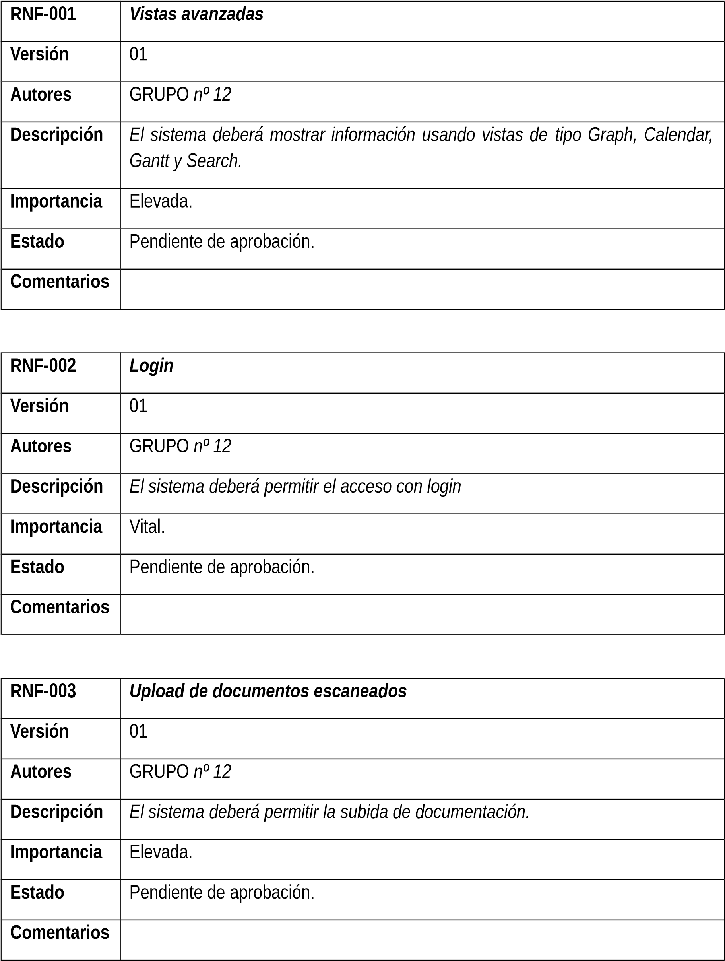

# STAKEHOLDERS - USUARIOS PARTICIPANTES Y FINALES

**Deben identificarse los usuarios participantes y finales, pero también el resto de personas interesadas en el sistema, por ejemplo, el departamento de informática de la organización.**

|  |  |
| --- | --- |
| **Stakeholders** | |
| Usuarios finales | Los empleados de nuestro clientes y los abogados |
| Personal de formación de nuestra empresa | Dos empleados de nuestra empresa se ocuparán de la formación intensiva de los representantes del personal de nuestro cliente, e impartiran cursos de carácter más general al resto de los empleados. |
| Responsables de implantación de nuestro cliente. | Nuestro cliente tiene un responsable de implantación que recibirá una formación intensiva sobre el funcionamiento del sistema, y supervisará el proceso de implantación. |
| Desarrollo y mantenimiento | El desarrollo del sistema y los primeros tres años de mantenimiento lo realizarán tres especialistas altamente calificados: Daniel Rubio Vivo, Emiel Stoelinga y  Marco Corzetto Conflan. |

# FECHAS DE ENTREGA

**Reflejar un calendario de entregas con la descripción de lo que se entregará en cada una de esas entregas.**

1. **Propuesta de Desarrollo (Fecha**: **22 Noviembre 2015)**

Propuesta de desarrollo detallada. Basado en el Documento de Visión. Asociada en la tarea oportuna.

1. **Primer punto de control (Fecha: 13 Diciembre 2015)**

Creación de modelos con sus vistas Tree y Form. El modelo deberá contener los campos relacionados con los modelos desarrollados en el módulo.

1. **Segundo punto de control (Fecha: 03 Enero 2016)**

Finalización de todos los modelos y sus vistas, tanto básicas como avanzadas. No siendo necesario la realización de workflows ni comportamientos no básicos.

Así mismo, se deberá generar los ficheros necesarios para permitir la carga de datos de prueba.

1. **Evaluación Final (Fecha: 17 Enero 2016)**

Entrega del módulo completo. Su evaluación consistirá en analizar que el módulo funciona completamente.

**ANEXO: Modelo UML**



Visión y Alcance del Sistema

*Empresa de gestión de multas*

GRUPO

*nº 12*

Página

**14**

de

**14**

